Теректі аудандық мәслихатының 2021 жылғы 31наурыздағы № 4-2 "Теректі ауданы бойынша 2021-2022 жылдарға арналған жайылымдарды басқару және оларды пайдалану жөніндегі жоспарды бекіту туралы" шешіміне толықтырулар енгізу туралы
Батыс Қазақстан облысы Теректі аудандық мәслихатының 2022 жылғы 6 қыркүйектегі № 25-1 шешімі
Теректі аудандық мәслихаты ШЕШТІ:
1. Теректі аудандық мәслихатының "Теректі ауданы бойынша 2021-2022 жылдарға арналған жайылымдарды басқару және оларды пайдалану жөніндегі жоспарды бекіту туралы" 2021 жылғы 31 наурыздағы № 4-2 (Нормотивтік құқықтық актілерді мемлекеттік тіркеу тізілімінде №6904 болып тіркелген) шешіміне келесідей толықтырулар енгізілсін:
жоғарыда аталған шешіммен бекітілген Теректі ауданы бойынша 2021-2022 жылдарға арналған жайылымдарды басқару және оларды пайдалану жөніндегі жоспар:
келесідей мазмұндағы 7-1) тармақшамен толықтырылсын:
"7-1) жергiлiктi жағдайлар мен ерекшелiктерге қарай жеке ауладағы ауыл шаруашылығы жануарларын жаюға халық мұқтажын қанағаттандыру үшiн қажеттi жайылымдардың сыртқы мен iшкi шекаралары және аландары белгіленген картаны осы Жоспардың 78, 79, 80, 81, 82, 83, 84, 85, 86, 87, 88, 89, 90, 91 және 92 – қосымшаларына сәйкес;";
мынадай 78, 79, 80, 81, 82, 83, 84, 85, 86, 87, 88, 89, 90, 91 және 92 – қосымшаларымен толықтырылсын.
2. Осы шешім оның алғашқы ресми жарияланған күнінен кейін күнтізбелік он күн өткен соң қолданысқа енгізіледі.
Теректі аудандық мәслихат хатшысы | А. Нургалиев
Теректі ауданы бойынша
2021-2022 жылдарға арналған
жайылымдарды басқару және
оларды пайдалану жөніндегі
Жоспарға 78-қосымша
Жеке ауладағы ауыл шаруашылығы жануарларын жаюға халық мұқтажын қанағаттандыру үшiн қажеттi жайылымдардың сыртқы мен iшкi шекаралары және аландары белгіленген картасы
Ақжайық ауылдық округі

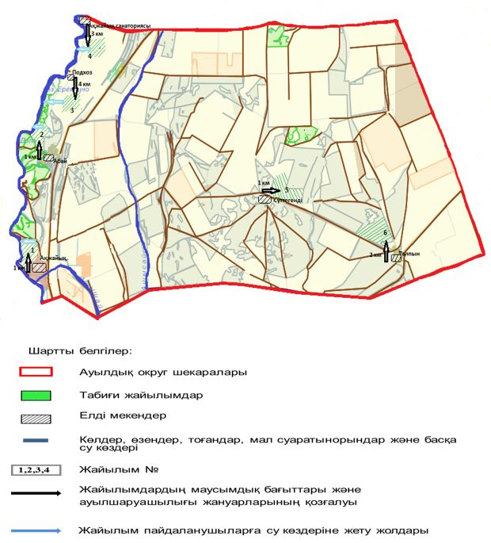

Теректі ауданы бойынша
2021-2022 жылдарға арналған
жайылымдарды басқару және
оларды пайдалану жөніндегі
Жоспарға 79-қосымша
Жеке ауладағы ауыл шаруашылығы жануарларын жаюға халық мұқтажын қанағаттандыру үшiн қажеттi жайылымдардың сыртқы мен iшкi шекаралары және аландары белгіленген картасы
Ақсоғым ауылдық округі

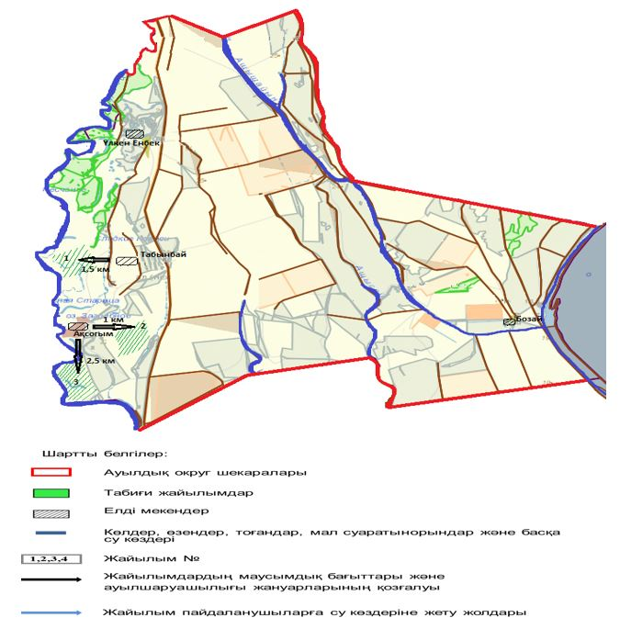

Теректі ауданы бойынша
2021-2022 жылдарға арналған
жайылымдарды басқару және
оларды пайдалану жөніндегі
Жоспарға 80-қосымша
Жеке ауладағы ауыл шаруашылығы жануарларын жаюға халық мұқтажын қанағаттандыру үшiн қажеттi жайылымдардың сыртқы мен iшкi шекаралары және аландары белгіленген картасы
Ақсуат ауылдық округі

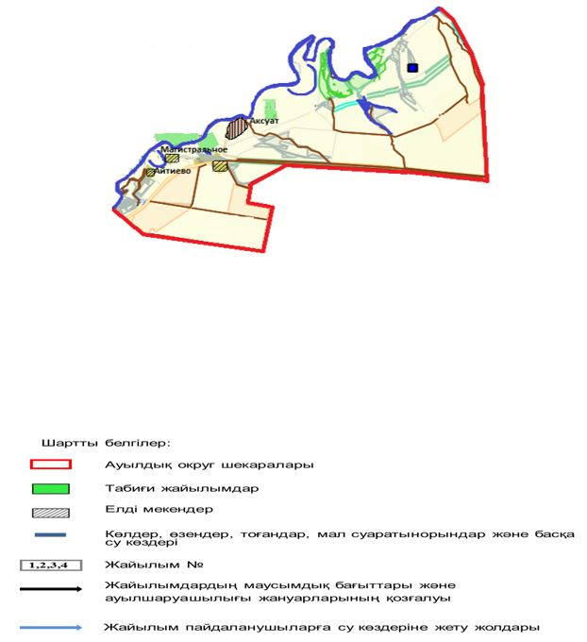

Теректі ауданы бойынша
2021-2022 жылдарға арналған
жайылымдарды басқару және
оларды пайдалану жөніндегі
Жоспарға 81-қосымша
Жеке ауладағы ауыл шаруашылығы жануарларын жаюға халық мұқтажын қанағаттандыру үшiн қажеттi жайылымдардың сыртқы мен iшкi шекаралары және аландары белгіленген картасы
Аңқаты ауылдық округі

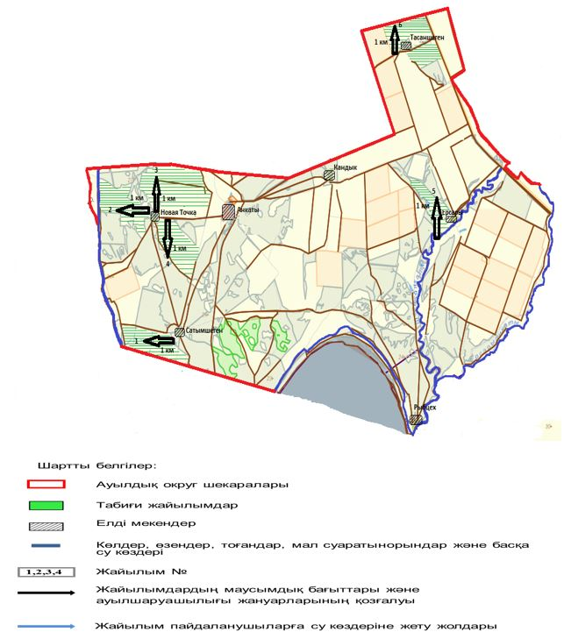

Теректі ауданы бойынша
2021-2022 жылдарға арналған
жайылымдарды басқару және
оларды пайдалану жөніндегі
Жоспарға 82-қосымша
Жеке ауладағы ауыл шаруашылығы жануарларын жаюға халық мұқтажын қанағаттандыру үшiн қажеттi жайылымдардың сыртқы мен iшкi шекаралары және аландары белгіленген картасы
Богдановка ауылдық округі

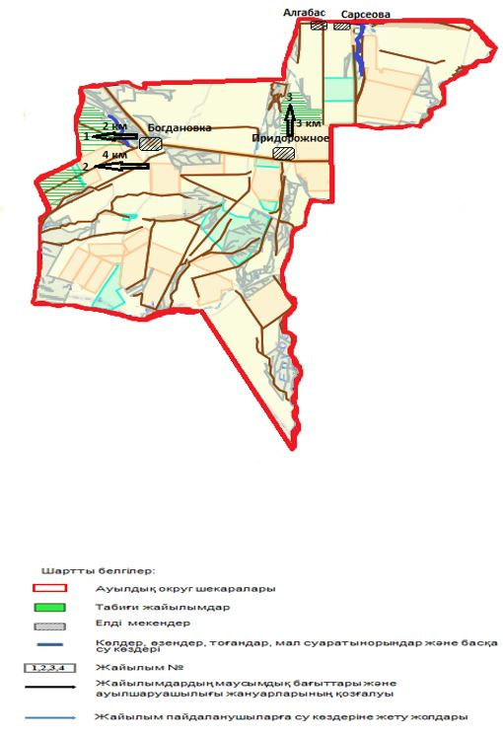

Теректі ауданы бойынша
2021-2022 жылдарға арналған
жайылымдарды басқару және
оларды пайдалану жөніндегі
Жоспарға 83-қосымша
Жеке ауладағы ауыл шаруашылығы жануарларын жаюға халық мұқтажын қанағаттандыру үшiн қажеттi жайылымдардың сыртқы мен iшкi шекаралары және аландары белгіленген картасы
Долинное ауылдық округі

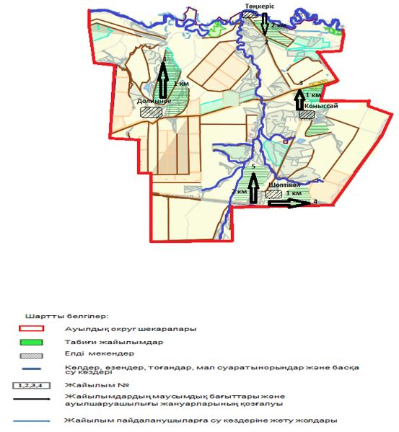

Теректі ауданы бойынша
2021-2022 жылдарға арналған
жайылымдарды басқару және
оларды пайдалану жөніндегі
Жоспарға 84-қосымша
Жеке ауладағы ауыл шаруашылығы жануарларын жаюға халық мұқтажын қанағаттандыру үшiн қажеттi жайылымдардың сыртқы мен iшкi шекаралары және аландары белгіленген картасы
Новопавловка ауылдық округі

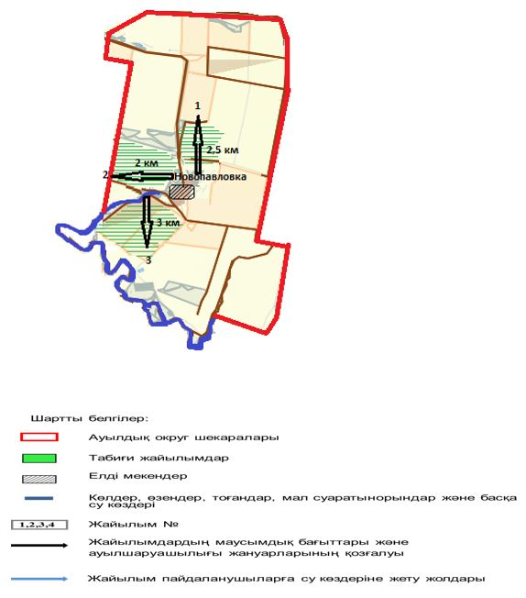

Теректі ауданы бойынша
2021-2022 жылдарға арналған
жайылымдарды басқару және
оларды пайдалану жөніндегі
Жоспарға 85-қосымша
Жеке ауладағы ауыл шаруашылығы жануарларын жаюға халық мұқтажын қанағаттандыру үшiн қажеттi жайылымдардың сыртқы мен iшкi шекаралары және аландары белгіленген картасы
Подстепное ауылдық округі

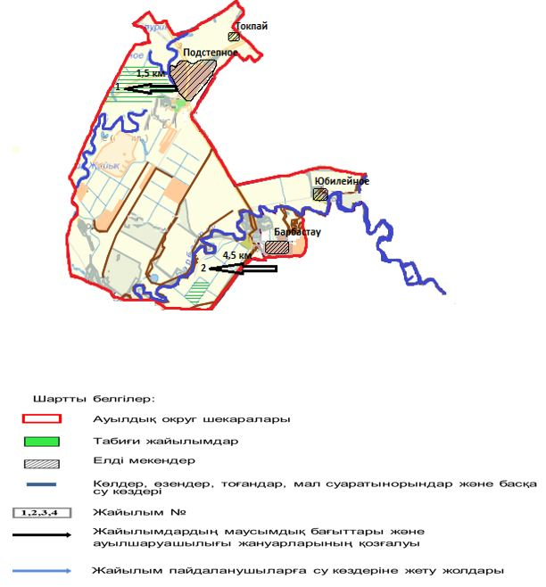

Теректі ауданы бойынша
2021-2022 жылдарға арналған
жайылымдарды басқару және
оларды пайдалану жөніндегі
Жоспарға 86-қосымша
Жеке ауладағы ауыл шаруашылығы жануарларын жаюға халық мұқтажын қанағаттандыру үшiн қажеттi жайылымдардың сыртқы мен iшкi шекаралары және аландары белгіленген картасы
Покатиловка ауылдық округі

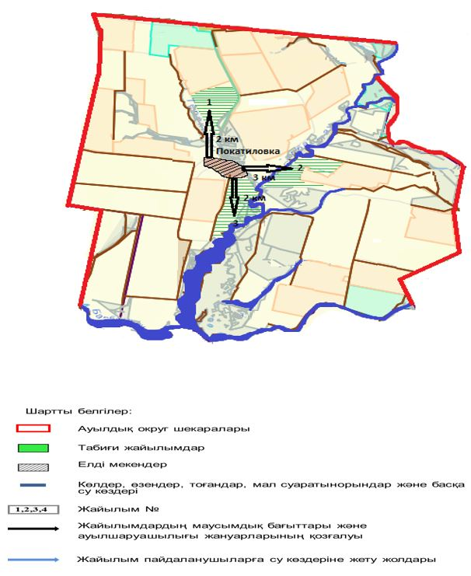

Теректі ауданы бойынша
2021-2022 жылдарға арналған
жайылымдарды басқару және
оларды пайдалану жөніндегі
Жоспарға 87-қосымша
Жеке ауладағы ауыл шаруашылығы жануарларын жаюға халық мұқтажын қанағаттандыру үшiн қажеттi жайылымдардың сыртқы мен iшкi шекаралары және аландары белгіленген картасы
Приречное ауылдық округі

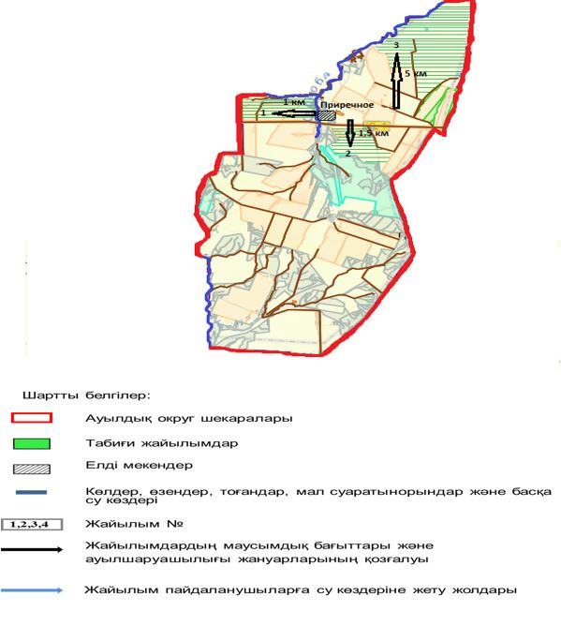

Теректі ауданы бойынша
2021-2022 жылдарға арналған
жайылымдарды басқару және
оларды пайдалану жөніндегі
Жоспарға 88-қосымша
Жеке ауладағы ауыл шаруашылығы жануарларын жаюға халық мұқтажын қанағаттандыру үшiн қажеттi жайылымдардың сыртқы мен iшкi шекаралары және аландары белгіленген картасы
Ұзынкөл ауылдық округі

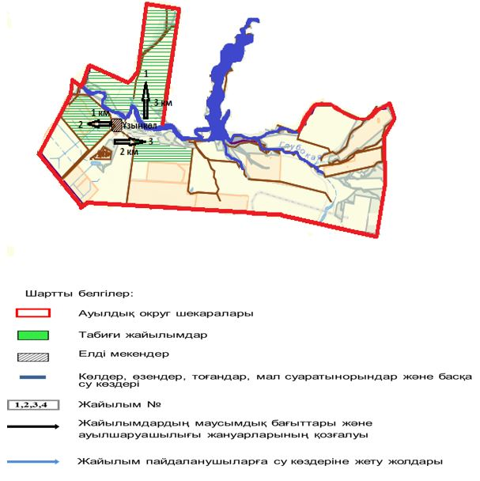

Теректі ауданы бойынша
2021-2022 жылдарға арналған
жайылымдарды басқару және
оларды пайдалану жөніндегі
Жоспарға 89-қосымша
Жеке ауладағы ауыл шаруашылығы жануарларын жаюға халық мұқтажын қанағаттандыру үшiн қажеттi жайылымдардың сыртқы мен iшкi шекаралары және аландары белгіленген картасы
Федоровка ауылдық округі

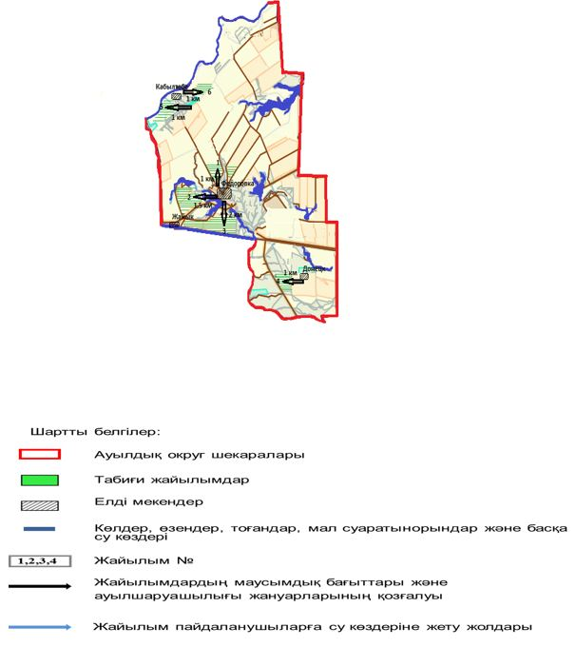

Теректі ауданы бойынша
2021-2022 жылдарға арналған
жайылымдарды басқару және
оларды пайдалану жөніндегі
Жоспарға 90-қосымша
Жеке ауладағы ауыл шаруашылығы жануарларын жаюға халық мұқтажын қанағаттандыру үшiн қажеттi жайылымдардың сыртқы мен iшкi шекаралары және аландары белгіленген картасы
Шаған ауылдық округі

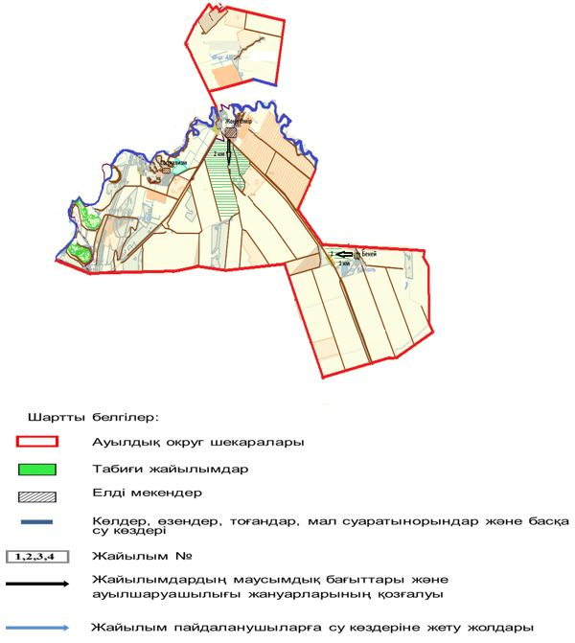

Теректі ауданы бойынша
2021-2022 жылдарға арналған
жайылымдарды басқару және
оларды пайдалану жөніндегі
Жоспарға 91-қосымша
Жеке ауладағы ауыл шаруашылығы жануарларын жаюға халық мұқтажын қанағаттандыру үшiн қажеттi жайылымдардың сыртқы мен iшкi шекаралары және аландары белгіленген картасы
Шағатай ауылдық округі

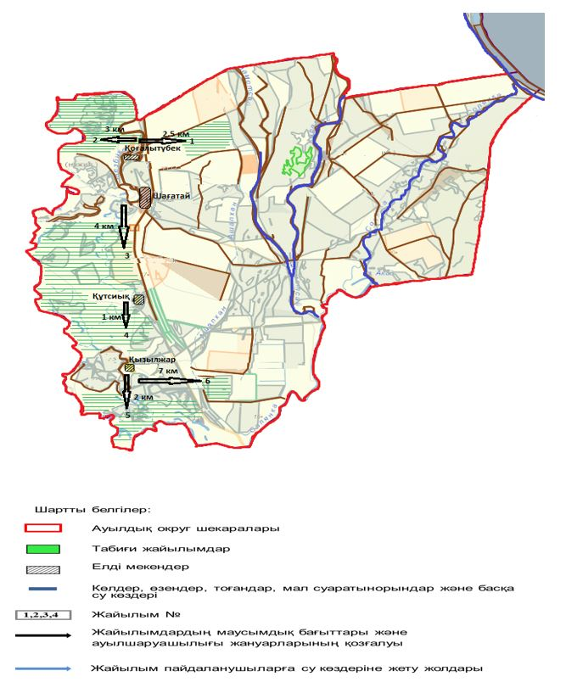

Теректі ауданы бойынша
2021-2022 жылдарға арналған
жайылымдарды басқару және
оларды пайдалану жөніндегі
Жоспарға 92-қосымша
Жеке ауладағы ауыл шаруашылығы жануарларын жаюға халық мұқтажын қанағаттандыру үшiн қажеттi жайылымдардың сыртқы мен iшкi шекаралары және аландары белгіленген картасы
Шалқар ауылдық округі

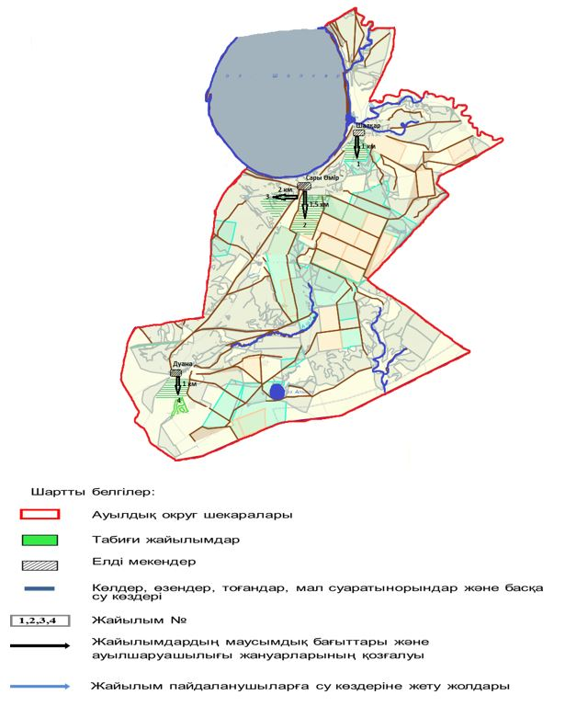

© 2012. Қазақстан Республикасы Әділет министрлігінің «Қазақстан Республикасының Заңнама және құқықтық ақпарат институты» ШЖҚ РМК

